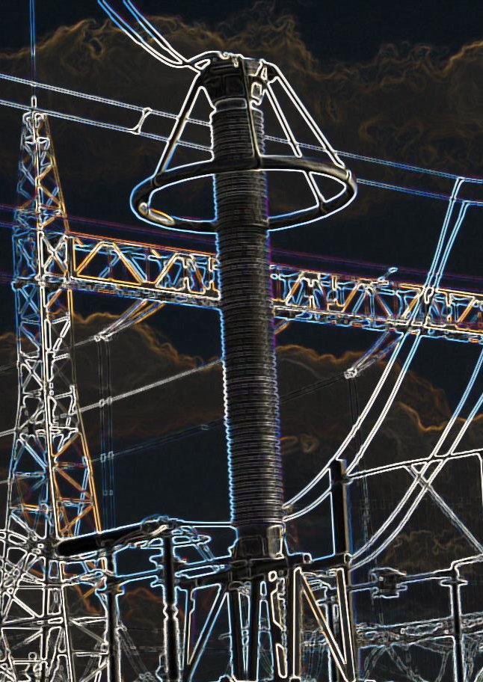

УВАЖАЕМЫЕ КОЛЛЕГИ!
Кафедра «Электротехники и электрооборудования предприятий» Уфимского государственного нефтяного технического университета готовит к изданию III-й межвузовский сборник научных трудов «Повышение надежности и энергоэффективности электротехнических систем и комплексов» посвященного юбилею кафедры.

Редакционная коллегия сборника

Шабанов Виталий Алексеевич (ответственный редактор) – проф., канд. техн. наук, УГНТУ, г. Уфа, Россия;
Конесев Сергей Геннадьевич (зам. ответственного редактора) – доц., канд. техн. наук, УГНТУ, г. Уфа, Россия;
Хакимьянов Марат ильгизович – доц., канд. техн. наук, УГНТУ, г. Уфа, Россия;
Хлюпин Павел Александрович – ст. преп., УГНТУ, г. Уфа, Россия;
Шарипова Светлана Филарисовна – ст. преп., УГНТУ, г. Уфа, Россия;
Хазиева Регина Тагировна – асс., УГНТУ, г. Россия.

Спонсоры
ЗАО «Уфа-АвиаГаз», г. Уфа
ООО научно-инженерный центр «Энергодиагностика», г. Уфа
ООО «Газ-проект инжиниринг», г. Уфа
ООО научно-производственный центр «УралЭнергоРесурс», г. Уфа

Основные тематики разделов сборника
- Электропривод технологических установок;
- Электроснабжение и релейная защита;
- Энергоэффективные электротехнологии и системы;
- Эксплуатация и техническое диагностирование электрооборудования;
- Автоматизация технологических процессов;
- Методика преподавания электротехнических дисциплин.

Требования к оформлению материалов сборника
Материалы могут предоставляться как организациями, так и частными лицами и должны быть пригодными к открытой публикации, что должно подтверждаться соответствующей записью и подписью авторов на обратной стороне страниц экземпляра предоставляемых материалов, или Актом экспертизы.
Объем статьи не должен превышать 5 страниц формата А4.
Требования по оформлению: формат стандартного листа А4, 210х297, поля: сверху-2 см, снизу-2 см, слева-2 см, справа - 2 см, шрифт- Times New Roman, 14-ый кегель, 1,5 интервала, выравнивание по ширине страницы, заполнение листа - полное, без переносов на другую страницу. Сверху первой страницы – Индекс УДК (слева), название доклада (заглавные буквы, по центру) - шрифт полужирный, ниже – И.О. Фамилия автора (авторов) - полужирный, расположение по центру; ниже в скобках название организации, город – жирность шрифта нормальная, курсив, расположение по центру. Далее, ниже, через два с половиной интервала основной текст, жирность нормальная.

Отступ абзаца слева, стандартный - 1,25. Текст должен быть тщательно выверен.
Например:
УДК 621.311.61
Исследование устойчивости электротехнических систем с автономными источниками электроэнергии
А.А. Лебедев
(Российский государственный университет нефти и газа им. И.М. Губкина, г. Москва)

Для электротехнических систем (ЭТС) ……….

Специфические символы, рисунки должны быть тщательно проверены, выполнены ясно и четко и должны быть технически пригодны для полиграфического воспроизведения.
Заявки о размещение публикаций (см. Приложение 1) необходимо направить не позднее 10.03.2014. Материалы статей принимаются до 25.03.2014. Материалы, поступившие в срок, будут опубликованы в сборнике научных трудов. Материалы, поступившие после указанного срока, опубликованы не будут.
Материалы предоставляются в электронном и печатном видах (1 экз.), с подписью авторов на обратной стороне листа второго экземпляра обязательно.
Информацию высылать по следующим электронным адресам:
ELECTRO-14-1@yandex.ru – основная информация;
KhlupinPA@mail.ru – общие вопросы (Хлюпин Павел Александрович)
Почтовый адрес: 450064, г. Уфа, Космонавтов 1, УГНТУ, каф. ЭЭП, Конесев С.Г. – для печатного варианта материалов.
По электронной почте осуществляется переписка, отправляются электронные версии материалов (с пометкой «Сборник научных трудов ЭЭП»). Название файла: фамилии авторов.
При необходимости в получении печатного экземпляра сборника по указанному автором адресу будет выслана бандероль наложенным платежом.
Публикация в сборнике бесплатная.
Интересующую информацию также можно посмотреть на официальном сайте кафедры «Электротехника и электрооборудование предприятий» www.eep.rusoil.net.

Приложение 1

Заявка на участие
в сборнике научных трудов
«Повышение надежности и энергоэффективности
электротехнических систем и комплексов»
Уфа–2014

Фамилия
Имя
Отчество
Должность
Ученая степень, звание
Место работ
Адрес для переписки
Тел. рабочий
Тел. домашний
E-mail
Название труда
Секция
Дополнительные
сведения
Срок приема материалов

